- Pantallazo de la consola de AWS EC2 con la máquina en ejecución.
Se lanzó una instancia t3.small con sistema operativo Ubuntu 24.04 LTS y 20 GB de disco en la región us-east-1. La IP pública asignada fue 100.54.77.203 y la IP privada 172.31.15.0.
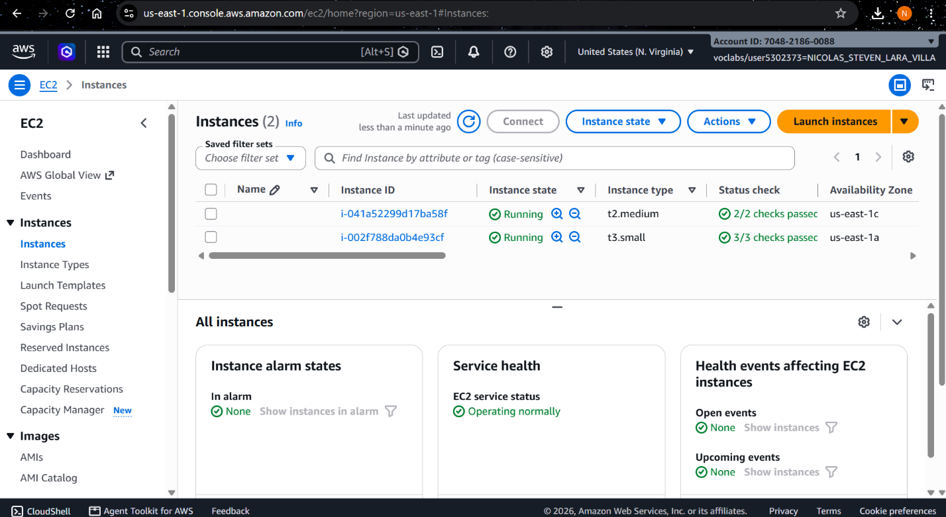
- Pantallazo de conexión a la máquina virtual.
Se estableció la conexión SSH desde PowerShell usando la llave taller_5.pem hacia la instancia Ubuntu en 100.54.77.203.

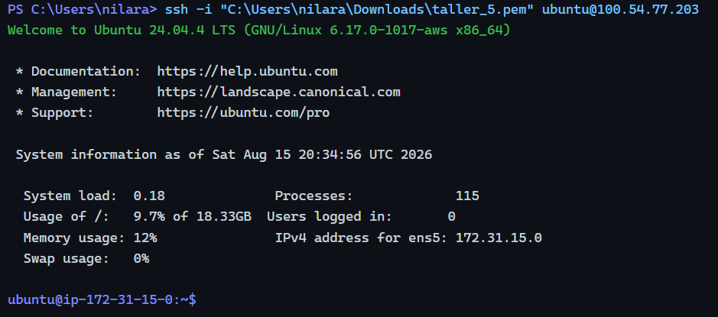

- Pantallazo de la salida del comando tox run -e train
Desde la carpeta package-src del repositorio clonado en la instancia EC2 se ejecutó el ambiente de entrenamiento de tox. Este ambiente instala las dependencias definidas en test_requirements.txt y ejecuta python model/train_pipeline.py, que entrena el modelo RandomForest sobre el dataset BankChurn y lo serializa en model/trained/

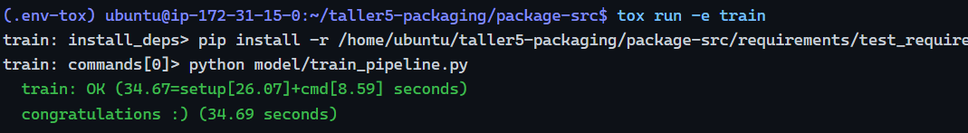

El ambiente train finalizó exitosamente en 34.69 s. El modelo entrenado fue guardado como artefacto serializado (joblib) en model/trained/.
- Pantallazo de la salida del comando tox run -e test-package
El ambiente test_package entrena el modelo y ejecuta la suite de pruebas unitarias con pytest. La única prueba definida en tests/test_prediction.py es test_make_prediction, que verifica que el método make_prediction() retorna un diccionario con las llaves predictions, version y errors, y que no hay errores.
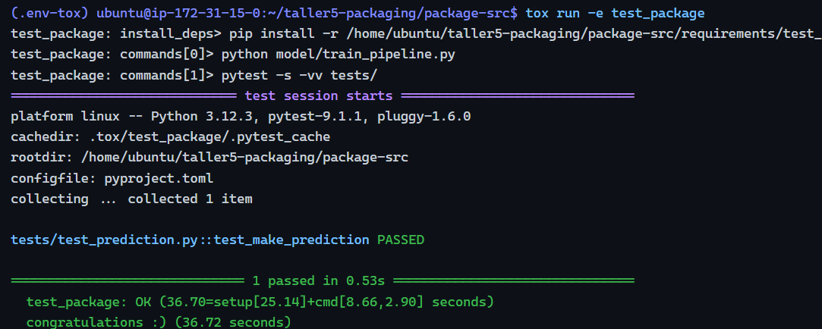
PASSED 1 prueba aprobada, test_make_prediction verificó correctamente el pipeline de predicción del modelo de abandono bancario.
- Pantallazo con archivos tar.gz y whl generados en la carpeta dist.
Con todas las pruebas aprobadas se instaló el paquete build y se construyó la distribución con python3 -m build. El comando generó dos artefactos en package-src/dist/: el archivo wheel (.whl) para instalación directa, y el archivo fuente comprimido (.tar.gz) para distribución de código.
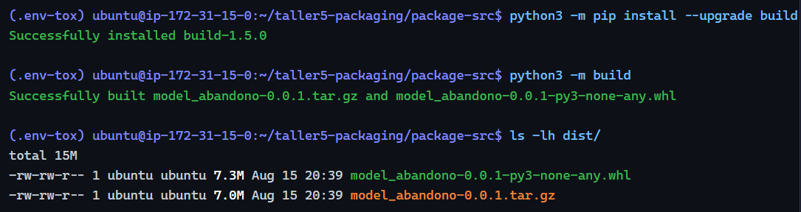
- Pantallazo donde se evidencien los paquetes con el paquete del modelo instalado.
Se copió el archivo .whl a la carpeta test/ y se instaló con pip install. El comando pip freeze muestra el listado completo de dependencias, incluyendo model-abandono 0.0.1 con su hash SHA-256.
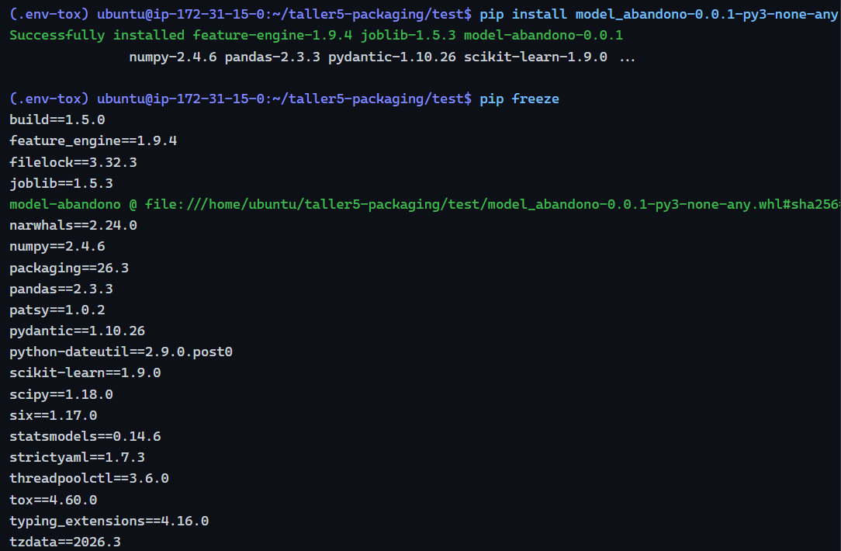
- Pantallazo de ejecución del script test-package.py.
El script test-package.py importa make_prediction del paquete instalado, carga el CSV de prueba desde ~/test/bankchurn_test.csv y ejecuta la inferencia. La salida muestra el diccionario de predicciones con la versión del paquete (0.0.1) y errors: None confirmando ejecución exitosa.
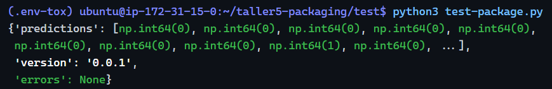
- Pantallazo de la modificación realizada al archivo config.yml
Se decidió excluir Contacts_Count_12_mon (número de contactos con el banco en los últimos 12 meses) del conjunto de features activos, moviéndolo a temp_features. Esta variable, aunque predictiva, puede reflejar comportamiento reactivo post-abandono en lugar de ser una causa, lo que introduce cierta colinealidad con otras variables de actividad transaccional.
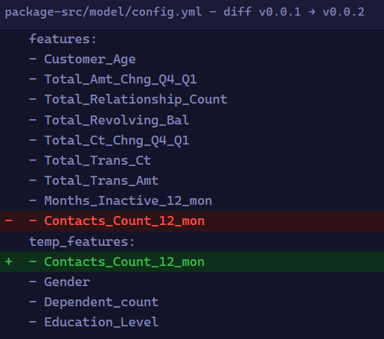

También se actualizó el archivo model/VERSION de 0.0.1 a 0.0.2 y se realizó commit + push al repositorio de GitHub.

- Pantallazo del archivo VERSION actualizado en la máquina virtual.
Tras realizar git pull (o actualización equivalente) en la instancia EC2, el archivo model/VERSION refleja la versión 0.0.2.

- Pantallazo donde se evidencie la instalación del paquete actualizado.
Se repitió el ciclo completo desde la carpeta package-src: tox run -e train -> tox run -e test_package (1 prueba aprobada) -> python3 -m build -> copia e instalación del .whl 0.0.2. pip detectó automáticamente la versión anterior y la desinstaló antes de instalar la nueva.
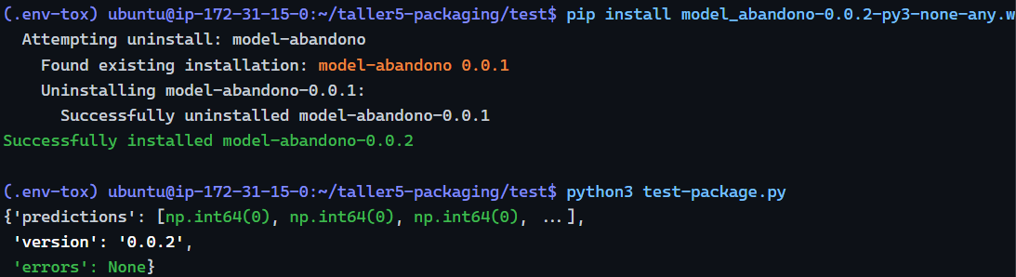
La versión reportada en la salida cambió de '0.0.1' a '0.0.2', confirmando que el paquete actualizado con la nueva configuración de features está correctamente instalado y funcional.
- Pantallazo del archivo model_abandono-0.0.2-py3-none-any.whl en su máquina local.
Tras actualizar el repositorio local con git pull, el archivo model_abandono-0.0.2-py3-none-any.whl está disponible en C:\Users\nilara\Taller5\.
